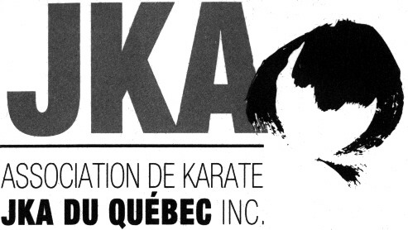 | Camp d’été  21 et 25 juin 2023
Formulaire d’inscription
Examens de dan et de qualifications

Nom : |  |  |  |  | Prénom :
Grade : |  |  |  |  | Dojo :

Examen de Dan

- SHODAN $ 280 CAD  - NIDAN $ 340 CAD  - SANDAN $ 380 CAD | - YONDAN $ 450 CAD  - GODAN $ 750 CAD

Examens de qualifications
(incluant frais d’enregistrement)

- INSTRUCTEUR D $ 140 CAD
- INSTRUCTEUR C $ 140 CAD
- JUGE D $ 140 CAD
- JUGE C $ 140 CAD
- EXAMINATEUR D $ 200 CAD
- EXAMINATEUR C $ 300 CAD

*Les paiements par chèque pour les examens de Dan et Qualifications devront parvenir avant le 16 juin 2023 au 108 Rue des Tilleuls, St-Basile-Le-Grand, Qc, J3N 1G2. Les chèques devront être faits à l’ordre de Jean-Pierre Cusson. Les paiements en argent devront être faits la première journée du Camp.

**Seuls les membres JKA en règle, inscrits à au moins un demi-camp et ayant un passeport JKA et une carte de membre JKA valide seront admissibles aux examens de Dan et de Qualifications. Vous devrez remettre votre passeport JKA au début du Camp et s’il y a lieu votre formulaire Examiner’s Record complété en indiquant le nom de votre instructeur dans la section référence.

Critères d’admissibilité pour les examens de qualifications
Prérequis pour Instructeur D : Nidan et plus et 20 ans et plus.
Prérequis pour Instructeur C : Plus de 3 mois après l’obtention du Sandan, Instructeur D
Prérequis pour Juge D : Nidan et plus et 20 ans et plus, Instructeur D.
Prérequis pour Juge C : Plus de 3 mois après l’obtention du Sandan, Instructeur D et Juge D
Prérequis pour Examinateur D : Sandan depuis au moins 3 mois, Instructeur D, Juge D et 25 ans et plus.
Prérequis pour Examinateur C : Plus de 3 mois après l’obtention du 4e Dan, plus d’un an après l’obtention du grade d’examinateur D, Instructeur C et Juge C
*** Il est possible de faire plus d’un examen de qualification de niveau D le même jour.

Pour de plus amples informations, vous pouvez contacter Jean-Pierre Cusson au (450) 441-1061 ou par courriel au karate.jka@videotron.ca.
---------------------------------------------------------------------
Politique concernant l’utilisation de vidéos caméras, caméras digitales, caméras, téléphones cellulaires, etc. lors des activités de l’AKJKAQ
Il est formellement interdit de filmer, photographier et/ou enregistrer des images avec tout appareil que ce soit sans l’autorisation préalable de l’AKJKAQ. Pour plus d’information, veuillez communiquer avec Jean-Pierre Cusson par courriel karate.jka@videotron.ca.

